АДМИНИСТРАЦИЯ МУНИЦИПАЛЬНОГО РАЙОНА ГОРОД НЕЯ И НЕЙСКИЙ РАЙОН

ОТДЕЛ ОБРАЗОВАНИЯ

ПРИКАЗ

07 мая 2020 года № 84

Об окончании учебного года в общеобразовательных организациях муниципального района город Нея и Нейский район в 2020 году

В соответствии с Федеральным законом от 29 декабря 2012 года № 273-ФЗ «Об образовании в Российской Федерации», Законом Костромской области от 15 июля 2009 года № 504-4-ЗКО «О гарантиях прав ребенка в Костромской области», приказом Министерства образования и науки Российской Федерации от 30 августа 2013 года № 1015 «Об утверждении Порядка организации и осуществления образовательной деятельности по основным общеобразовательным программам – образовательным программам начального общего, основного общего и среднего общего образования», рекомендациями Минпросвещения России от 30.04.2020 года «О завершении 2019-2020 учебного года», инструктивным письмом департамента образования и науки Костромской области от 06 мая 2020 года № 3689 «О завершении учебного года», в целях организованного окончания 2019-2020 учебного года в условиях функционирования образовательных организаций в режиме повышенной готовности с целью недопущения завоза и распространения новой коронавирусной инфекции (2019-nCoV)
ПРИКАЗЫВАЮ:

- 15 (16) мая 2020 года аттестовать обучающихся 1-8, 10 классов по учебным предметам: «Физическая культура», «ОБЖ», «Технология», «Родной язык и родная литература», «Искусство» (музыка, ИЗО) и учебным предметам, которые представлены в учебном плане в части, формируемой участниками образовательных отношений.
- 22 (23) мая 2020 года аттестовать обучающихся 9, 11 классов по всем предметам учебного плана
- С 25 мая по 5 июня 2020 года организовать консультирование обучающихся 9, 11 классов в целях подготовки к государственной (итоговой) аттестации.
- Завершить учебный год в 1-8, 10 классах общеобразовательных организаций – 29 мая 2020 года, в 9, 11 классах – 5 июня 2020 года.
- Контроль исполнения приказа оставляю за собой.

Заведующий 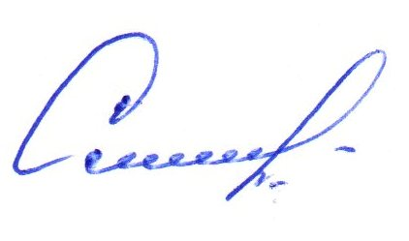 В.А. Смирнова

